Matematik, Niveau D

**Opgave06-d_rentesregning**

**Navn: .**

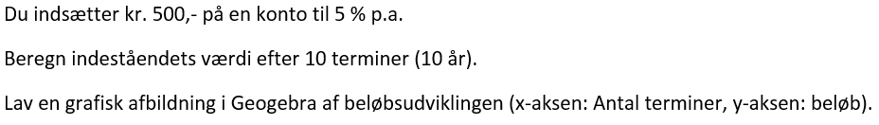

1

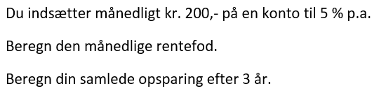

2

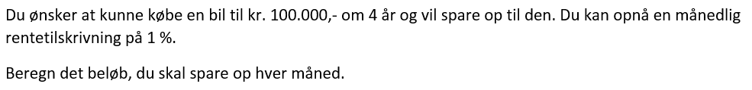

3

Matematik, Niveau D

**Opgave06-d_rentesregning (side 2)**

**Navn: .**

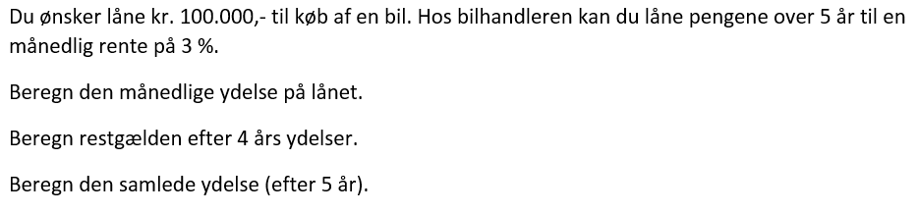

4



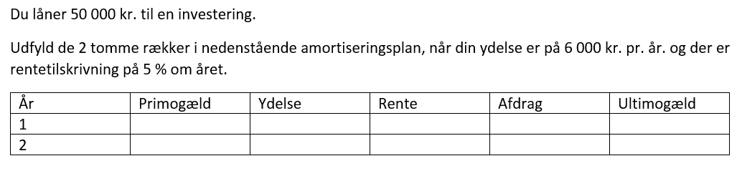

5